**SOCIETE :**

**NOM :**

**TELEPHONE** :

**E-MAIL** :

*CONFISERIE “ SAVEURS SUCREES ”*

###### CHOCOLAT VALLEE D’ORIGINE

5, place de l'Eglise - 33170 GRADIGNAN

Tél: 05.56.89.23.17

[celine.saveursucrees@orange.fr](mailto:celine.saveursucrees@orange.fr)



La Confiserie “ SAVEURS SUCREES ” est heureuse

de vous communiquer ses tarifs de fin d’année

Tarifs pour commande supérieure à 10 Kgs

## PRIX SPECIAL CE 2024/2025

# CHOCOLATS VALLEE D’ORIGINE

# Prix public TTC au kilo 55€ Prix TTC CE 44 €

|  |  |  |  |  |  |
| --- | --- | --- | --- | --- | --- |
|  | 250 GR | 375 GR | 500 GR | 750 GR | 1.000 GR |
| **11€** | **16.50 €** | **22€** | **33 €** | **44 €** |
| Assortiment |  |  |  |  |  |
| Tout noir |  |  |  |  |  |
| Tout blanc |  |  |  |  |  |
| Tout lait |  |  |  |  |  |

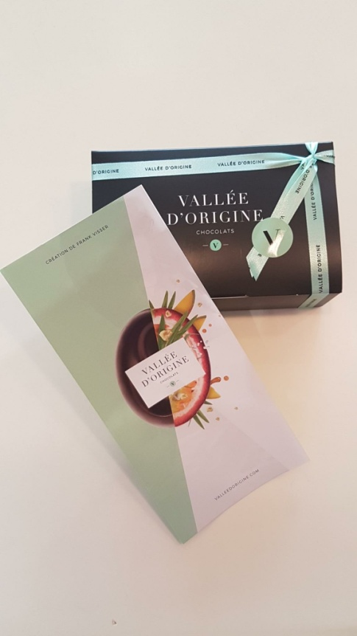

# CHOCOLATS SANS SUCRE AJOUTE

# Prix public TTC au kilo 55.00 € Prix TTC CE 44.00 €

Soit 20% de remise !

|  |  |  |  |  |  |
| --- | --- | --- | --- | --- | --- |
|  | 250 GR | 375 GR | 500 GR | 750 GR | 1.000 GR |
| **11.00 €** | **16.50 €** | **22.00 €** | **33.00 €** | **44.00 €** |
| Assortiment |  |  |  |  |  |
| Tout noir |  |  |  |  |  |
| Tout lait |  |  |  |  |  |

**BALLOTIN DE 3 CHOCOLATS : 250 gr d’orangettes :**

**Prix public TTC 4.00€ Prix TTC CE 3.00€ Prix public TTC 12.50€ Prix TTC CE 10€**

|  |  |  |  |
| --- | --- | --- | --- |
| Quantité |  |  | Quantité |
|  |  |  |  |

**250gr de guinettes :**

**Prix public TTC 16.50 Prix TTC CE 13.50**

|  |
| --- |
| Quantité |
|  |

## CONFISERIES

**GIVRETTES**

**(amande grillée enrobée de chocolat saupoudrée de sucre glace)**

Prix public TTC au Kilo 50.00 € **Prix TTC CE 40 €**

|  |  |  |  |  |
| --- | --- | --- | --- | --- |
| 250 gr | 375 gr | 500 gr | 750 gr | 1 kg |
| 10€ | 15 € | 20 € | 30 € | 40 € |
|  |  |  |  |  |

### 

### MARRONS GLACES

### Prix public 100.00 € TTC Prix CE 80.00 €

|  |  |  |  |  |  |
| --- | --- | --- | --- | --- | --- |
| Poche confiseur et ballotin | 200 G  **16.00 €** | 300 G  **24.00 €** | 400 G  **32.00 €** | 500 G  **40.00 €** | 1000 g  **80.00 €** |
|  |  |  |  |  |

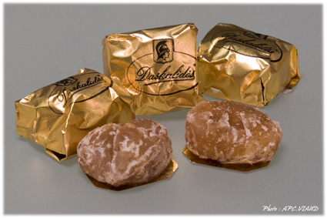

PATES DE FRUITS PURE PULPE

Prix Public les 1,230 kg : 43.05 € TTC Prix CE 34.40 €

|  |  |  |  |
| --- | --- | --- | --- |
|  | 470 G **13.15 €** | 840 G  **23.50 €** | 1.230 G  **34.40€** |
| Ballotin |  |  |  |

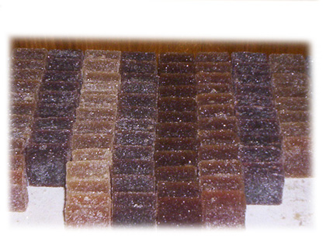

**Pâtes de fruits « grand arôme » :**

**Prix public TTC 6.00 Prix TTC CE 5.00€**

|  |
| --- |
| **QUANTITE** |
|  |

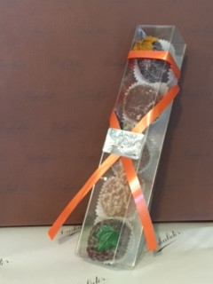

***BALLOTIN* DE RAISINS MACERES AU SAUTERNE ENROBES DE CHOCOLAT**

|  |  |  |  |  |  |
| --- | --- | --- | --- | --- | --- |
|  | 250 gr | 375 gr | 500 gr | 750 gr | 1 kg |
| Prix CE | **10.00 €** | **15.00 €** | **20.00 €** | **30.00 €** | **40.00 €** |
| **Quantité** |  |  |  |  |  |

**

# PLATEAU D’AMANDES MEDICIS



|  |  |  |
| --- | --- | --- |
|  | 375 gr | Quantité |
| Prix public | 19.00 € |  |
| Prix CE | **15.00 €** |  |

***Merci de retourner votre commande au plus tard le 01/12/2024***

**SAVEURS SUCREES** – 5 place de l'Eglise – 33170 GRADIGNAN - **Tel 05-56-89-23-17**

**- E-Mail :** [**celine.saveursucrees@orange.fr**](mailto:celine.saveursucrees@orange.fr)